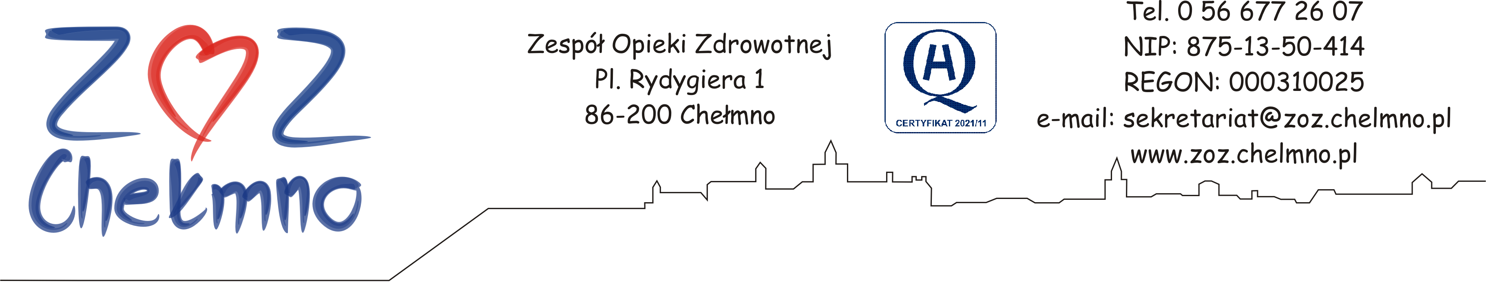

Chełmno, dnia 01.08.023 r.

N/znak: ZOZ.II/ZP/128/2023

WYJAŚNIENIA
Przedmiot zamówienia: opracowanie dokumentacji projektowo-kosztorysowej na dostosowanie pomieszczeń Warsztatów Terapii Zajęciowej na potrzeby poradni specjalistycznych oraz remont Zakładu Opiekuńczo-Leczniczego w ZOZ w Chełmnie.

Zespół Opieki Zdrowotnej w Chełmnie, poniżej wyjaśnia treść ogłoszenia o szacowaniu wartości zamówienia.

Pytanie nr 1
W związku z zapytaniem o cenę na opracowanie dokumentacji proj.koszt. na dostosowanie pom.Warsztatów Zajęciowych oraz remont ZOL w Chemnie prosimy o doprecyzowanie zakresu prac i podanie powierzchni użytkowej w m2 zadania 1 i 2. Pozwoli to nam na dokładniejsze oszacowanie naszych prac.

Odpowiedź:
Powierzchnia użytkowa projektowanych pomieszczeń:
- zadania nr 1 (dostosowanie pomieszczeń Warsztatów Terapii Zajęciowej na potrzeby poradni specjalistycznych) – ok. 226 m2,
- zadanie nr 2 - remont ZOL: ok. 999,35 m2.

W załączeniu zamawiający przedstawia poglądowy rzut ZOL (skan, zakres zaznaczony na czerwono) oraz w wersji edytowalnej, uszczegółowienie zakresu prac w ZOL. Dokumentacja może się różnić ze stanem faktycznym, ponieważ Zamawiający nie jest w posiadaniu aktualnych rzutów. Zalecane jest dokonanie wizji lokalnej.

W zakresie zadania nr 1 dostosowanie pomieszczeń Warsztatów Terapii Zajęciowej na potrzeby poradni specjalistycznych, Zamawiający planuje utworzyć poradnię diabetologiczną, poradnię neurologiczną, poradnię urologiczną. Wykonawca w projektowanej dokumentacji winien uwzględnić również:
- gabinet diagnostyczno-zabiegowy,
- szatnię dla personelu,
- zabudowaną szafę dla odzieży pacjentów,
- pomieszczenie porządkowe,
- pomieszczenie socjalne dla personelu,
- pomieszczenie higieniczno-sanitarne,
- toaletę dla pacjentów dostosowana do potrzeb osób niepełnosprawnych.

Należy zaprojektować wewnętrzna instalację elektryczną, wewnętrzną instalację wod-kan, wentylację grawitacyjną lub mechaniczną.

